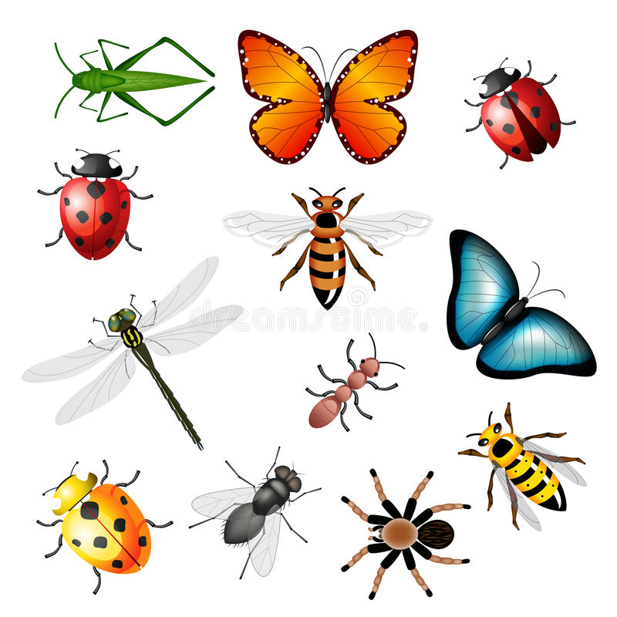
ΑΣ ΜΙΛΗΣΟΥΜΕ ΓΙΑ ΤΑ ΕΝΤΟΜΑ
https://video.link/w/HyUhc

ΠΑΙΧΝΙΔΙ ΓΙΑ ΟΦΕΛΙΜΑ ΚΑΙ ΒΛΑΒΕΡΑ ΕΝΤΟΜΑ
https://wordwall.net/resource/2521141/%CE%B5%CE%BD%CF%84%CE%BF%CE%BC%CE%B1

ΜΑΘΑΙΝΩ ΖΩΓΡΑΦΙΖΟΝΤΑΣ ΤΗ ΜΕΛΙΣΣΑ
https://video.link/w/X9Vhc
ΠΩΣ ΦΤΙΑΧΝΟΥΝ ΟΙ ΜΕΛΙΣΣΕΣ ΤΟ ΜΕΛΙ
https://video.link/w/Fdfic
ΤΟ ΠΕΤΑΓΜΑ ΤΗΣ ΜΕΛΙΣΣΑΣ FLIGHT OF THE BUMBLEBEE – RIMSKY-KORSAKOV
https://video.link/w/x8eic
ΕΛΑΤΕ ΝΑ ΦΤΙΑΞΟΥΜΕ ΜΙΑ ΜΕΛΙΣΣΑ!
https://video.link/w/Hbfic

